湖南省益阳市3.2国发系统

问题描述：安化县高明废水处理厂，2019.8.26-2020.6.1日停运，但是在污染源监控月汇总处还显示有数据。

停运记录：

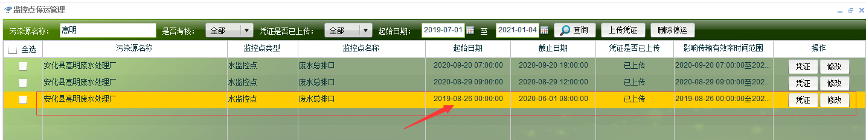

统计报表显示停运，正常：

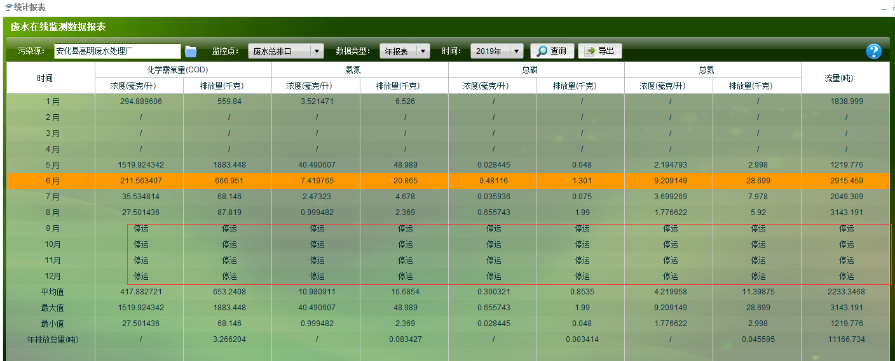污染源监控月汇仍旧显示有数据，不正常：

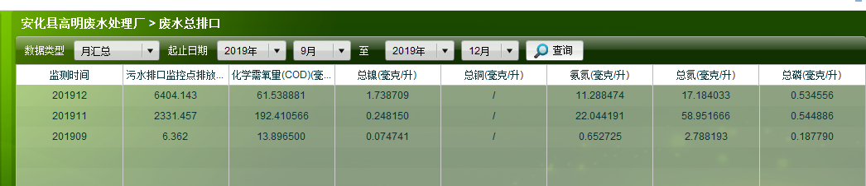

污染源监控日数据显示正常，全部停运（以九月为例）：

